Neumann Monitore für Immersive Audio in den Portia Street Studios / Los Angeles
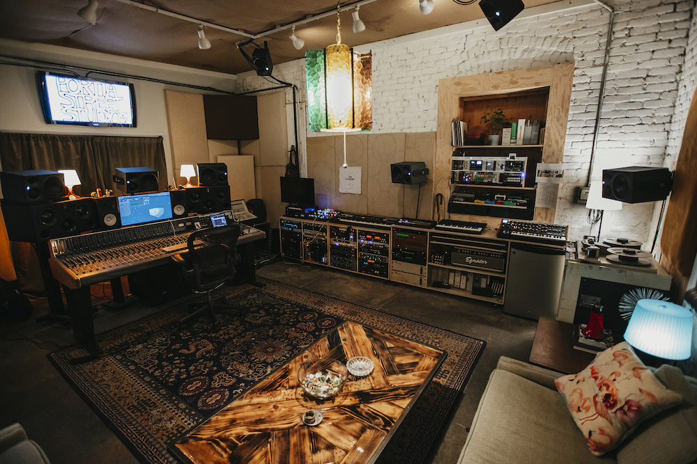
Los Angeles, Kalifornien, 20. Januar 2022 – Aufgrund der steigenden Anzahl immersiver Mixing-Projekte haben die Portia Street Studios im Stadtteil Echo Park in Los Angeles haben kürzlich ihren großen Regieraum mit einem 11 Lautsprecher umfassenden Monitoring-System der KH-Serie von Neumann aufgerüstet. Das neue Abhörsystem wurde als Reaktion auf die wachsende Hörerschaft immersiver Musik installiert und wird für Abmischungen von Songs aus bestehendem Repertoire, sowie neuen Projekten in den Formaten Dolby Atmos und Sony 360 Reality Audio verwendet.

Das immersive 7.1.4-Setup besteht aus sieben Neumann KH 310 Tri-Amped-Nahfeldmonitoren für die vorderen, seitlichen und hinteren Bereiche, sowie vier Neumann KH 120 Bi-Amped-Nahfeldlautsprechern, die an der Decke installiert sind und die Höheninformationen liefern. Im Bassbereich werden die neuen Monitore von zwei bereits vorhandenen 18-Zoll-Subwoofern unterstützt.

Eine nahtlose Transformation
Produzent und Mixing-Engineer Dylan Ely, der 2017 zusammen mit Don Andes die Portia Street Studios gegründet hat, ist vom Neumann-System begeistert: „Einmal eingestellt und an den Raum angepasst, konnte ich gar nicht mehr aufhören mit dem Hören. Alles, was wir zuvor auf anderen Lautsprechern gemischt hatten, hat sich perfekt übertragen. Dabei musste es nicht einmal immersiv sein, denn selbst in Stereo klang es schon exzellent.“

Ely ist bereits seit fast 25 Jahren in der Musikbranche tätig und hat längere Zeit in großen Studios in Chicago und New York mit vielen hochkarätigen und stilistisch unterschiedlichen Künstlern wie etwa Linkin Park, Jennifer Lopez, Ministry oder Ludacris zusammengearbeitet. „Ich bin sehr glücklich mit den Lautsprechern“, sagt er über die neuen Neumann-Systeme in seinem Studio. „Für mich liegen sie klanglich zwischen einem transparenten Monitor und etwas, das ein wenig Attitüde mitbringt. Das mag ich. Ich will beim Mischen in den Song eintauchen können, und die Neumann-Monitore eignen sich wirklich gut dafür.“

Der kompakte KH 310 von Neumann besitzt einen speziell entwickelten Gewebe-Mitteltonkalotten-Treiber, der für präzises Arbeiten mit Sprache, Gesang, Gitarren und anderen mittenbetonten Instrumenten konzipiert wurde. „In diesem Bereich sind die Monitore sehr präsent“, sagt Ely. „Aber das überträgt sich gut nach draußen, und sie sind in keinster Weise gehypt. Sie verleihen den Mitten mehr Details und gleichzeitig bleibt alles smooth und transparent.“

Weiter fügt er an, dass die sieben KH 310 Lautsprecher in der horizontalen Ebene gut mit den vier KH 120 Modellen in der Höhe zusammenarbeiten: „Der Übergang zwischen den 310ern und den Höhenlautsprechern ist nahtlos. Ich habe nicht das Gefühl, dass irgendwo eine Trennung zwischen den beiden KH-Modellen und ihren individuellen Frequenzgängen hörbar wäre.“

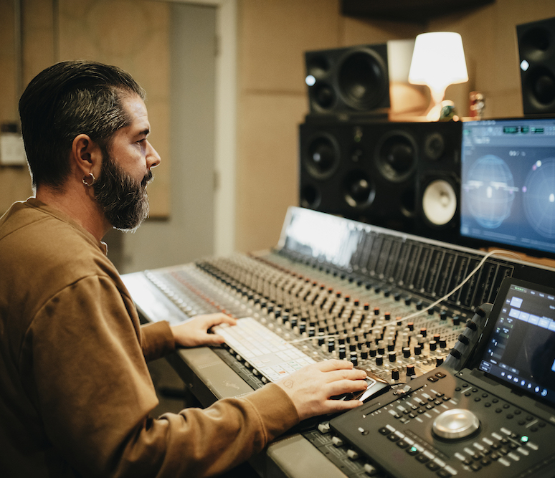
Trotz der hohen Anzahl an Lautsprechern, die auf die Abhörposition ausgerichtet sind, fügt Ely an: „Eine weitere Sache, die mir auffällt, ist, dass man mit diesen Monitoren sehr lange arbeiten kann. Zwar höre ich nicht übertrieben laut, aber wenn man bedenkt, dass hier stets 11 Lautsprecher meinen Kopf beschallen, ist es doch bemerkenswert, dass man sich nach dem Hören nicht ermüdet fühlt.“
Der Produzent und Toningenieur Dylan Ely gründete die Portia Street Studios im Jahr 2017. Der Regieraum des Studios wurde kürzlich mit einem 11 Lautsprecher umfassenden Monitoring-System der KH-Serie von Neumann aufgerüstet. (Bildnachweis: Michelle Shiers)
Auch wenn ein modernes Monitoring-System für die neuesten immersiven Musikformate normalerweise zusätzliche Unterstützung für das Bassfundament erfordert, sind die KH 310 laut Ely schon von sich aus in der Lage, sehr tiefe Frequenzen zu erzeugen: “Ich habe mir die 310er ohne Subwoofer angehört, und sie haben für ihre Größe einen unerwartet tiefen Bassbereich.“ Während die Abmessungen seines Kontrollraums die Integration von Subwoofern in das immersive Monitoring-System erfordern, sagt Ely: „In kleineren Räumen würde man die 310er nicht unbedingt ergänzen müssen.“

Laut Ely kam der Anstoß, die Portia Street Studios für immersive Mischungen aufzurüsten, von Toningenieur Abel Garibaldi. „Wir kennen uns seit Jahren von verschiedenen Gelegenheiten. Abel war gerade nach Los Angeles umgezogen und interessierte sich sehr für Immersive Audio. Ich habe im Laufe der Jahre viel in 5.1-Surround gemischt und mochte das Format, aber Immersive Audio fand ich einfach auch extrem verlockend.“

Aufstrebende Märkte nutzen
Als Apple Music Anfang des Jahres seinen neuen Spatial-Audio Streaming-Dienst angekündigt hat, der Dolby Atmos Music in binauralem Klang für seine Hörerschaft anbietet, war Abel Garibaldi begeistert. „Abel hat mir Feuer unterm Hintern gemacht und gesagt, dass wir uns darauf stürzen sollten. Da ich einen Raum hatte, in dem das möglich war, haben wir uns entschieden, das anzugehen“, sagt Ely.

Studio A von Portia Street verfügt über einen 65 Quadratmeter großen Regieraum, der mit einem alten analogen Mischpult von Sound Workshop, mehreren Bandmaschinen, einer Sammlung von analogen und digitalen Geräten sowie Vintage-Instrumenten und Verstärkern ausgestattet ist.

„Um mich herum sind Labels und befreundet Tontechniker, die bereits immersive Systeme benutzen, sehr intensiv damit beschäftigt. Ich glaube nicht, dass das in nächster Zeit wieder verschwinden wird“, sagt Ely.

In der Tat konnte er bereits kurz nach der Inbetriebnahme des neuen Abhörsystems eine hohe Nachfrage nach 3D-Mischungen verzeichnen. Diese hat seither auch nicht mehr abgenommen. Bereits in den ersten Monaten nach der Installation der Neumann-Monitore nutzten Ely und Garibaldi das System für immersive Mixes einer neuen Chainsmokers Veröffentlichung. Auch Tracks für den Chicago-House Musik-Innovator Vince Lawrence und das Label Nettwerk wurden produziert. Aktuell arbeiten sie sich außerdem durch den Backkatalog der südkalifornischen Multigenre-Band War, um dafür immersive Mischungen zu erstellen.

Hochkarätige Talente und Audio-Performance
„Die Neumann-Monitore der KH-Serie hatte ich bereits aus verschiedenen Gründen im Auge“, so Ely weiter, der neben dem Studio auch eine Firma betreibt, die Playback-, Programmierungs-, Broadcast-, Personal- und Beratungsdienste für Live-Tourneen anbietet. „Mein Hauptkunde in den letzten sieben Jahren war Justin Bieber und sein FOH-Techniker Jim Ebdon verwendete ein Paar Neumann-Lautsprecher, um Streaming-Übertragungen des Künstlers während der Pandemie zu mischen. Mir gefiel, wie diese Monitore klangen, und Jim hatte nur großartiges von ihnen zu berichten. Je mehr ich mit den Neumann Lautsprechern zu tun hatte, desto mehr war ich selbst an ihnen interessiert.“

Den Entschluss, sich für Neumann zu entscheiden, beschreibt Ely folgendermaßen: „Es war eine Kombination aus drei Dingen. Ich hatte sie bei anderen im Einsatz gesehen habe und zudem schon selbst auf dem Radar. Dann kam noch dazu, dass ich von Leuten, die ich schätze und die bereits Neumann Lautsprecher benutzen, wirklich gute Dinge über sie gehört habe. Ich habe einen großen Regieraum, also wollten wir etwas, das den Raum ganz ausfüllen kann, aber nicht zu viel Platz beansprucht. Die Neumann-Lautsprecher erfüllten alle unsere Anforderungen – und klingen einfach großartig.“

Über Neumann
Die Georg Neumann GmbH – bekannt als “Neumann.Berlin” – ist einer der weltweit führenden Hersteller von professionellem Audio-Equipment, insbesondere im Studiobereich. Zum Portfolio gehören legendäre Mikrofone wie das U 47, M 49, U 67 und U 87. Zahlreiche Produkte des 1928 gegründeten Unternehmens sind mit internationalen Preisen für technische Innovation ausgezeichnet worden. Seit 2010 bringt Neumann.Berlin seine Erfahrung auf dem Gebiet der elektroakustischen Wandlertechnik auch in den Bereich der Studiomonitore ein. Anfang 2019 kam der erste Neumann Studiokopfhörer auf den Markt. Seit 1991 gehört die Georg Neumann GmbH zur Sennheiser-Gruppe und ist weltweit durch Sennheiser-Vertriebstöchter und -partner vertreten.

Presse-Kontakt Neumann:
Andreas Sablotny
andreas.sablotny@neumann.com
T +49 (030) 417724-19

